第一章 总则
第一条 为做好退役大学生士兵免试专升本招生工作（以下简称免试专升本），保障退役大学生士兵切身利益，根据《教育部办公厅关于做好2022年普通高等学校专升本考试招生工作的通知》（教学厅〔2021〕8号）、《关于做好广东省2022年普通高等学校专升本免文化课考试招收退役大学生士兵工作的通知》（粤招办普〔2022〕14号）等文件精神，特制定本招生简章。
第二条 学校招生工作严格执行教育部和省级招生主管部门的有关政策和规定，坚持“公平、公正、公开”的原则，综合评价、择优录取。
第三条 学校招生实施“阳光工程”，接受广大考生、家长和社会各方面的监督。
第四条 本简章适用于广东工商职业技术大学2022年退役大学生士兵免试专升本招生。
第二章 学校概况
第五条 学校全称：广东工商职业技术大学。
第六条 学校代码：13721。
第七条 办学层次和类型：本科层次高等职业院校。
第八条 毕业证书、学位证书的学校名称：广东工商职业技术大学。
第九条 学校地址：广东省肇庆市七星岩旅游度假区；邮政编码：526200。
第三章 组织机构
第十条 学校招生委员会负责实施该项工作，研究、制定学校免试专升本招生政策，并对重大事宜作出决策。
第十一条 学校招生与就业处是组织和实施招生及其相关工作的常设机构，具体负责免试专升本招生的日常工作，咨询电话：0758-6179018。
第十二条 学校纪检监察部门对招生工作实施全程监督，监督电话：0758-6179002。
第四章 报考条件与招生专业
第十三条 2022年退役大学生士兵免试专升本报考条件须符合《关于做好2022年退役大学生士兵普通专升本网上报名工作的通知》（粤招办普〔2022〕7号）文件规定，并按规定时间完成报名、志愿填报。
第十四条 2022年我校免试专升本招生专业及要求见下表，具体招生计划由广东省教育考试院汇总后统一公布。
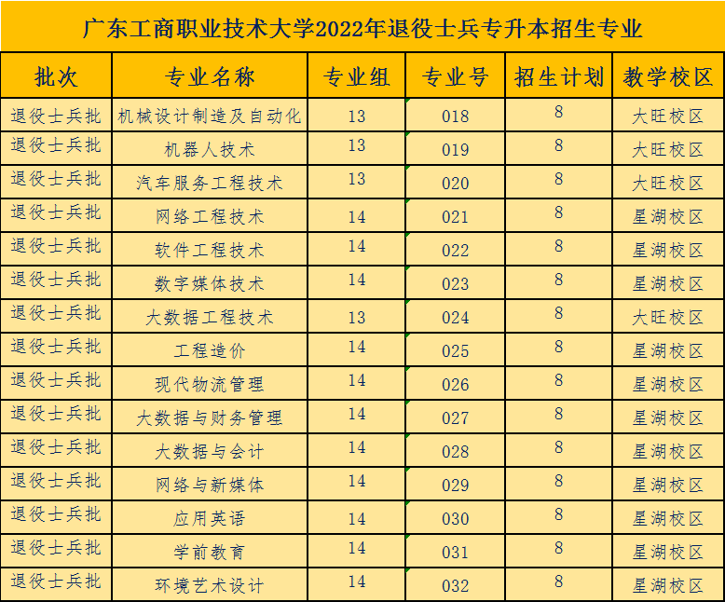
备注：
1.各专业均无前置专业限制，以上专业招生计划以广东省教育考试院公布为准。
2.各专业综合考查采用院校自命题方式，免收考查费，具体考查方式详见学校招生网。
3.收费标准：学费29800元／年，住宿费：2000-2300元／年。
第五章 选拔与录取
第十五条 学校根据广东省教育考试院提供的考生名单组织专业与职业综合能力考查（以下简称综合考查）。依据综合考查成绩，结合考生志愿、在校期间成绩、服役期间表现等情况，综合评价，择优录取，综合考查成绩相同时全部录取。
第十六条 综合考查采用笔试的方式进行，以考察学生综合素质、专业与职业基础素养、专业认知与职业生涯规划，综合考查满分为100分。综合考查定于2022年4月1日9：00-11：00在我校进行。免收报考费。
第十七条 服现役期间荣立三等功（含）以上的考生免于参加学校组织的综合考查并优先录取（不占计划数）。服现役期间或在高职（专科）就读期间受过纪律处分尚未撤销的考生，其综合考查成绩视为不合格，不予录取。
第十八条 对非应届考生，学校将于5月中旬前公布正式录取结果。对预录取的应届毕业生，由就读高校于当年7月5日前完成高职（专科）毕业资格审核确认，并报广东省教育厅复核，学校按审核通过的名单办理录取手续，寄发录取通知书；不能如期毕业的取消录取资格。
第十九条 省招办对退役大学生士兵投档录取不统一划定最低分数线，在考生综合考查成绩合格基础上，根据平行志愿投档原则，按考生综合考查成绩和院校专业组计划1:1比例，由高分到低分进行投档。学校依照“分数优先，遵循志愿”的原则和院校专业组计划，按考生综合考查成绩从高到低择优录取，不跨院校专业组调剂或录取。
免试专升本已录取的不再参加后续普通高校专升本选拔考试录取。
第二十条 从2022年招生起，凡录取后未报到、自行放弃入学资格的退役大学生士兵考生，此后不再享受免试专升本政策。
第六章 入学资格复查
第二十一条 新生凭录取通知书、退役证件、身份证和普通高校高职（专科）毕业证书原件到学校报到注册。
第二十二条 新生入学后，学校将进行全面复查，对不符合报考条件、报到条件、身体条件（我校各招生专业对考生身体条件的要求按《普通高等学校招生体检工作指导意见》执行）和录取标准以及弄虚作假、违纪舞弊者，取消其入学资格，并报广东省教育考试院备案。
第七章 助学奖励
第二十三条凡被我校普通专升本退役士兵录取的考生入学报到时，凭录取通知书我校给予3000元／年（共两年）的助学奖励。退役士兵学费及生活资助按现行国家政策执行。
第八章 附则
第二十四条 免试专升本招生联系方式：
通讯地址：广东省肇庆市七星岩旅游度假区
邮编：526020
咨询电话：0758-6179018
电子邮箱：505702909@qq.com
学校网址：http://gdbtu.edu.cn
招生网：http://zsb.gdbtu.edu.cn/

第二十五条 本简章由广东工商职业技术大学授权广东工商职业技术大学招生与就业处负责解释。若有与国家和省有关政策不一致之处，以国家和省有关政策为准。

第二十六条 学校将视国家及地区疫情防控情况，保留对综合考查内容、方式、时间地点等调整的权利。

